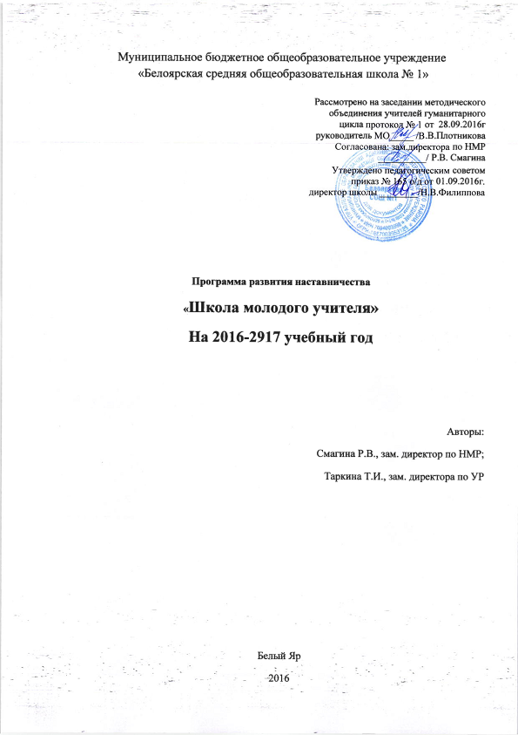
Актуальность проекта
Происходящие в стране социально-экономические изменения и обусловленная ими модернизация общего образования требуют и нового подхода к профессиональной компетентности педагогических работников.
Профессионализм педагога становится решающим фактором обеспечения качества образования.
Приоритетным направлением является создание условий для развития личности педагога, самореализации его возможностей, повышение квалификации и профессионального мастерства каждого педагога, творческого потенциала педагогического коллектива в целом, а в конечном счете, совершенствование образовательного процесса, достижение оптимального уровня образования и развития учащихся.
Обновление образования сегодня требует от педагогов знания инновационных изменений в системе современного образования, понимание сущности педагогической технологии, знания интерактивных форм и методов обучения, владение технологии диагностирования, умение анализировать и оценивать свой индивидуальный стиль, а также эффективность применяемых технологий, вопросы формирования информационной культуры личности, т.е. компьютерной грамотности и т.д.
Сегодня в школу пришли, наряду с молодыми специалистами, которые владеют какой-либо областью предметных знаний, но не имеют практического педагогического опыта и начинающие педагоги. Это специалисты по профилю, но ранее не имевшие отношения к школе, решившие переквалифицировать свою деятельность на педагогическую. Как следствие они не владеют методиками преподавания, не знают многих теоретических аспектов учебно - воспитательной работы с детьми. Поэтому молодому учителю следует оказывать особую систематическую и разностороннюю помощь. Для молодого специалиста вхождение в новую деятельность сопровождается высоким эмоциональным напряжением, требующим мобилизации всех внутренних ресурсов. Решить эту стратегическую задачу помогает создание гибкой и мобильной системы наставничества, способной оптимизировать процесс профессионального становления молодого учителя, сформировать у него мотивации к самосовершенствованию, саморазвитию, самореализации. В этой системе отражена жизненная необходимость молодого специалиста получить поддержку опытного педагога­наставника, который готов оказать ему практическую и теоретическую помощь на рабочем месте и повысить его профессиональную компетентность. Наставничество предусматривает систематическую индивидуальную работу опытного учителя по развитию у молодого специалиста необходимых навыков и умений педагогической деятельности. Оно призвано глубоко и всесторонне развивать, имеющиеся у молодого специалиста знания, в области предметной специализации и методики преподавания. Правовой основой института наставничества в школе являются Федеральный закон «Об образовании в Российской Федерации», Национальная образовательная инициатива «Наша новая школа», нормативные акты Минобрнауки России, регламентирующие вопросы профессиональной подготовки педагогических работников, а также локальные акты МБОУ «Белоярская СОШ № 1».
Анализ ситуации
Возрастной состав педагогического коллектива в нашем образовательном учреждении существенно не менялся в течение многих лет, но в последние годы значительное количество учителей закончили свою деятельность, уйдя на заслуженный отдых. В учреждении остро встала проблема педагогических кадров. В связи с удалённостью посёлка, не многие молодые специалисты решаются связать свою дальнейшую жизнь с ним. Поэтому широко привлекаются люди, специалисты в каком – либо профиле или студенты, обучающиеся заочно в педагогическом университете, но ранее никогда не работавшие в школе. В МБОУ «Белоярская СОШ № 1» только в течение последних трёх лет начали свою педагогическую деятельность 12 человек. Это 4 педагога начальных классов, 2 педагога физической культуры, 2 педагога русского языка и литературы, 1 педагог МХК, 1 педагог музыки, 1 психолог, 1 социальный педагог. Всем им необходима помощь в развитии личностного роста, адаптации и профессиональном становлении.
Наставничество, существующее в нашей школе, не носит системного характера. За педагогом закрепляется молодой учитель и дальнейшая их взаимная деятельность осуществляется только между ними. В процессе становления молодого педагога не участвуют ни администрация, ни психолог, ни методические объединения. Наставник и молодой педагог остаются наедине со своими проблемами. У них нет возможностей обсудить эти проблемы, поделиться находками. Наставник сопровождает своего подопечного по своему усмотрению, что не всегда имеет результат и эффективность.
Поэтому возникла необходимость обобщить и систематизировать опыт работы наставничества в нашей школе, вывести её на новый уровень в соответствии с современными требованиями.

Идея проекта:
Создание условий личностного роста молодого педагога через систему организации наставничества в образовательном учреждении с целью адаптации и развития его профессиональных качеств.
Задачи:
- Обобщить и систематизировать опыт наставничества в «МБОУ Белоярская СОШ № 1»;
- Создать условия для адаптации и профессионального роста молодого педагога;
- Выработать единую систему организации наставничества в ОУ.

Направления работы по проекту
- Психологическая поддержка молодого педагога;
- Методическое сопровождение предметной деятельности;
- Тьюторское сопровождение воспитательной работы;
- Сопровождение в конкурсах профессионального мастерства через организацию образовательного события.

Формы и методы работы
-беседы;
-собеседования;
-тренинговые занятия;
-открытые уроки, внеклассные мероприятия;
-тематические педсоветы, семинары;
-методические консультации;
-посещение уроков и взаимопосещение уроков;
-анкетирование, тестирование;
-«круглые» столы;
-прохождение курсов, посещение семинаров;
- организация конкурсов профессионального мастерства наставника

Ресурсы
- Молодые специалисты.
- Начинающие педагоги.
- Наставники.

Партнёры:
- Педагоги ОУ
- Педагоги образовательных учреждений муниципалитета
- Управление образованием Верхнекетского района

Этапы реализации проекта в 2016 – 2017 учебном году.

 | Содержание этапа | Предполагаемый результат | Ответственные | Сроки реализации | Результаты реализации проекта
Организационный | Создание нормативных актов  Создание творческой группы по разработке и реализации проекта  корректировка положения о наставничестве | Выпущены приказы, регламентирующие порядок организации и реализации наставнической деятельности в ОУ, создана творческая группа | Зам. директора по НМР Смагина, зам. директора по УР Таркина ТИ | Август – сентябрь 2016 года
Подготовительный этап | Разработка мероприятий по направлениям | Определён и утверждён перечень мероприятий, содержание и сроки их реализации, ответственные за выполнение по разным направлениям наставнической деятельности | Зам. директора по НМР Смагина, зам. директора по УР Таркина ТИ | Сентябрь – октябрь 2016 года
Этап реализации проекта | План работы «Школы молодого учителя», включающий в себя круглые столы, семнары, открытые уроки, психологические тренинги, участие в профессиональных конкурсах. | Повысится качественный уровень сопровождения и адаптации молодого педагога.  Повысится творческий потенциал и расширятся возможности педагога - наставника | Зам. директора по НМР Смагина, зам. директора по УР Таркина ТИ | Октябрь 2016 г. – апрель 2017 г.
Рефлексия | Анализ реализации проекта. | Проанализированы первые результаты работы, внесены коррективы | Зам. директора по НМР Смагина, зам. директора по УР Таркина ТИ | Май 2017г.

План работы по развитию наставничества
в 2016 – 2017 учебном году.
№  п/п | Содержание работы | сроки |  | исполнители | Прогнозируемый результат
 |  | план | факт
Работа наставников
1. | Закрепление наставников за молодыми педагогами и начинающими специалистами. | Сентябрь |  | Смагина Р.В. | Включение в наставническую работу педагогов ОУ.
2 | Составление индивидуальной программы сопровождения молодых и начинающих педагогов и плана работы. | Сентябрь |  | Смагина Р.В. | Представление программы и плана работы на совещании наставников.
3 | Занятие 1. Направления учебной и воспитательной работы в школе | Сентябрь |  | Смагина Р.В.  Пешкова Е.К.  Гриднева Л.А. | Практические рекомендации по планированию, предъявлению информации, диагностированию и контролю учебной деятельности.
4 | Занятие 2. Составление рабочих программ | Сентябрь-октябрь |  | Смагина Р.В.  Пешкова Е.К.  Наставники молодых и начинающих педагогов | Практические рекомендации по составлению рабочих программ.
5 | Занятие 3. Составление программ воспитания и социализации личности (классному руководителю) | сентябрь-октябрь |  | Гриднева Л.А.  Наставники молодых и начинающих педагогов | Практические рекомендации по составлению программ воспитания и социализации личности.
6 | Обсуждение плана сопровождения молодых специалистов,  Включение в план участие в муниципальных и региональных мероприятиях | Октябрь |  | Смагина Р.В | Корректировка планов
7 | Анкетирование  «Изучение дефицитов профессиональных компетенций» | октябрь |  | Смагина Р.В. | Изучение проблем в работе молодых специалистов. Изучение потребностей в методической помощи
8 | Занятие 4. Педагогические технологии на уроках. Особенности содержания и применения педагогических технологий | Декабрь |  | Смагина Р.В.  Опытные педагоги. наставники | Практические рекомендации по применению педагогических технологий.
9 | Круглый стол «Опыт наставнической работы: проблемы и положительные результаты». | Январь |  | Смагина Р.В.  Наставники и молодые педагоги | Обмен опытом по сопровождению молодых специалистов.
10 | Круглый стол «Наставническая помощь – польза и влияние на адаптацию молодых педагогов» | март |  | Смагина Р.В.  Наставники и молодые педагоги | Отзыв молодых специалистов о работе наставников.
11 | Участие в муниципальном конкурсе наставников и молодых специалистов «Педагогический дебют» | В течение года |  | Смагина Р.В.  Наставники и молодые специалисты. | Продуктивное участие в конкурсе.
12 | Анкетирование «Изучение уровня молодых специалистов» | Апрель-май |  | Смагина Р.В. | Изучение уровня адаптации и выявление плюсов и минусов в работе наставников с молодыми специалистами
Методическая помощь
1 | Консультация по вопросу оформления классной документации (личных дел, журнала) Технология составления рабочих программ. | сентябрь |  | Пешкова Е.К.  Смагина Р.В.  Таркина Т.И. | Правильность оформления школьной документации
2 | Корректировка программ воспитания и социализации личности школьника. | сентябрь |  | Гриднева Л.А. | Оказание помощи по планированию воспитательной работы.
3 | Консультации по теме «Компоненты процесса обучения» | сентябрь |  | Смагина Р.В.  Пешкова Е.К. | Практические рекомендации по планированию, предъявлению информации, диагностированию и контролю учебной деятельности
4 | Консультации по теме  «Классное руководство» | сентябрь-март |  | Гриднева Л.А. | Повышение эффективности классных часов, внеклассных мероприятий, в целом работы с классом
5 | Посещение уроков. | В течение года |  | Руководитель МО  Смагина Р.В.,  Пешкова Е.К.,  наставники курируют работу молодых специалистов. | Становление профессионального мастерства. Консультации.
7 | Консультации по теме «Типы и структуры уроков» | декабрь |  | Смагина Р.В. | Методически грамотное, последовательное планирование уроков
8 | Участие в работе районного Клуба Молодого Учителя | В течение года |  | Управление образования Смагина Р.В. | Становление профессионального мастерства
9 | Участие в работе Резерва Управленческих кадров | В течение года |  | РУО,  Мурзина Н.Б. | Становление профессионального мастерства
10 | Открытые уроки молодых учителей | февраль |  | Руководители МО | Оказание методической помощи
11 | Муниципальный конкурс молодых учителей и их наставников «Педагогический дебют» | март |  | Смагина Р.В. | Участие в конкурсе
12 | Анкетирование молодых учителей по самообразованию | апрель |  | Смагина Р.В., Руководители МО | Выявление проблем, трудностей в работе молодых учителей
13 | Самоанализ педагогической деятельности | июнь |  | Педагоги ОУ | Выявление проблем, трудностей, методических находок

В результате реализации проекта будут получены следующие результаты для каждой группы участников:
наставничество

Наставник

Молодой специалист

Администрация школы

Развивает свои деловые качества,
повышает профессиональный уровень в процессе взаимодействия с молодым специалистом

Получает знания, развивает практические навыки и умения, повышает свой профессиональный уровень и способности;
Проектирует собственную профессиональную карьеру; Учится выстраивать конструктивные коммуникативные действия в процессе образовательных отношений.

Повышает культурный и профессиональный уровень подготовки кадров;
Улучшаются взаимоотношения между сотрудниками;
Обеспечивается рост качества образования.

АНКЕТА
для изучения трудностей в работе молодого, начинающего учителя
№ п\п | Аспект педагогической деятельности | Степень затруднения
 |  | Очень сильная | сильная | средняя | Нет затруднений
 | Тематическое планирование
 | Поурочное планирование
 | Овладение содержанием новых программ и учебников
 | Умение поставить цели урока
 | Умение отобрать материал к уроку в соответствии с поставленной целью.
 | Использование разнообразных эффективных форм обучения
 | Использование элементов современных педагогических технологий
 | Выявление типичных ошибок и затруднений школьников в учении
 | Учет и оценка учебных достижений
 | Работа с одаренными детьми
 | Работа с неуспевающими детьми
 | Обеспечение дисциплины на уроке
 | Умение провести самоанализ урока
 | Организация внеклассной работы по предмету
Планирование самообразования и
повышение педагогического мастерства
 | Описание собственного опыта
 | Развитие интереса к предмету
 | Стиль общения с учениками
 | Каким Вы видите предположительно развитие своей педагогической карьеры в ближайшие несколько лет? (на данный вопрос можно ответить подробнее)
 | Изменилось ли Ваше отношение к педагогической деятельности с началом работы в школе?

Критерии измерения результатов
- Результаты мониторинга профессиональных затруднений молодого педагога
- Результативность предметной деятельности молодого педагога по результатам текущего и итогового контроля, административного мониторинга и независимого мониторинга (ОГЭ, ЕГЭ, региональные и муниципальные мониторинги)
- Результативность внеучебной деятельности молодых педагогов (динамика участия и побед в образовательных событиях школы, в общественной, спортивной, культурной жизни посёлка и муниципалитета).
- Результаты личностного и профессионального роста молодого педагога (участие в семинарах, выступления и открытые уроки, участие в конкурсах профессионального мастерства разного уровня).

Финансирование проекта

- Финансирование участников проекта (наставников) осуществляется в рамках тарификации ОУ.
- Финансирование участников творческой группы, реализующих проект осуществляется в рамках стимулирующих выплат.

:

